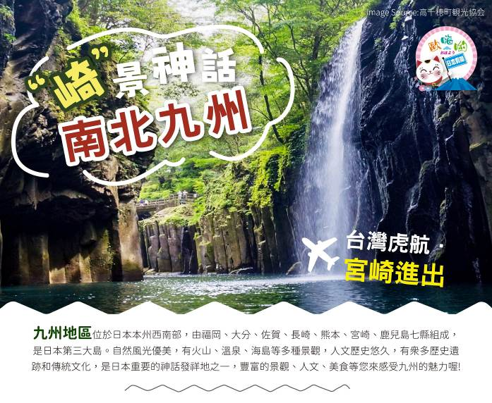
崎景神話日本南北九州秘境遊船溫泉五日【週一出發】
日本神話之地~高千穗峽.九州小京都~日田豆田町老街散策
日版復活島石像~日南太陽花園.日本最美洞穴~風連鐘乳石洞
超人氣萌熊打卡地~熊本熊港八代.日本水鄉風情~柳川遊船

（未滿6歲不佔床優惠減NT$2,000/人）
※報價不含日本服務小費、機場接送，如逢台灣連續假期&寒暑假期間、日本連續假期需加價，團費詳情請洽詢服務專員！
※花期屬自然現象，會因氣候溫度等因素影響，故實際狀況依當日現場為準！

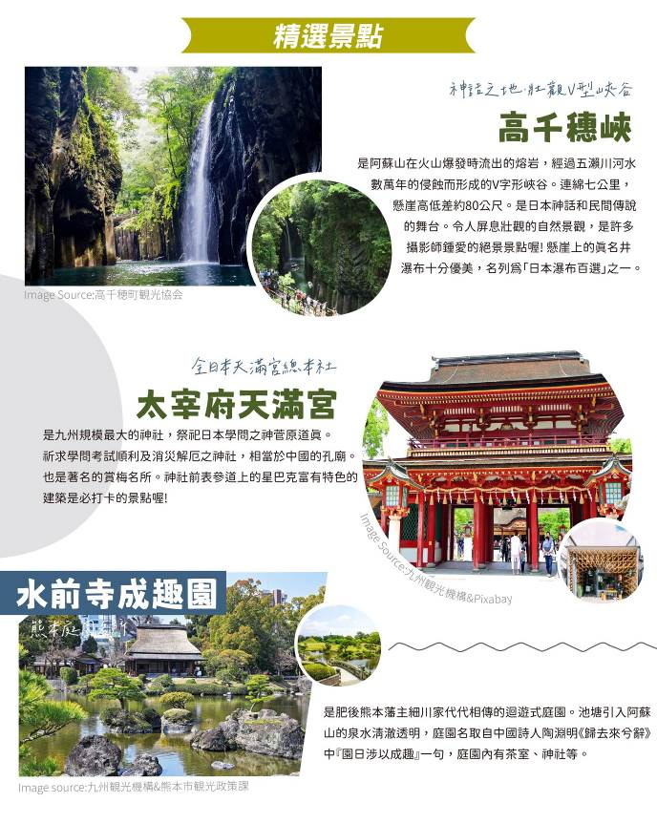
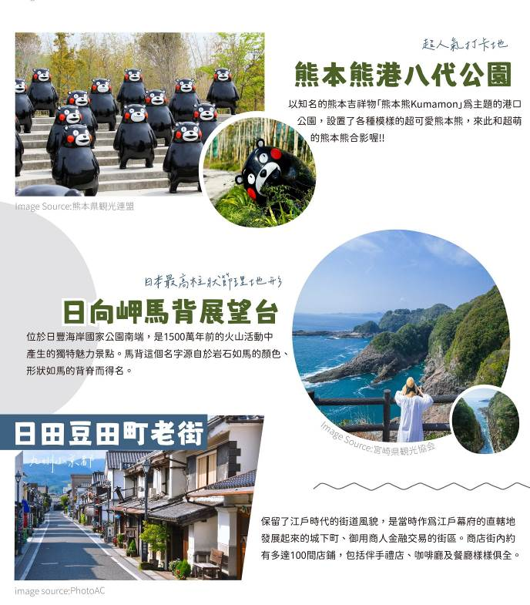
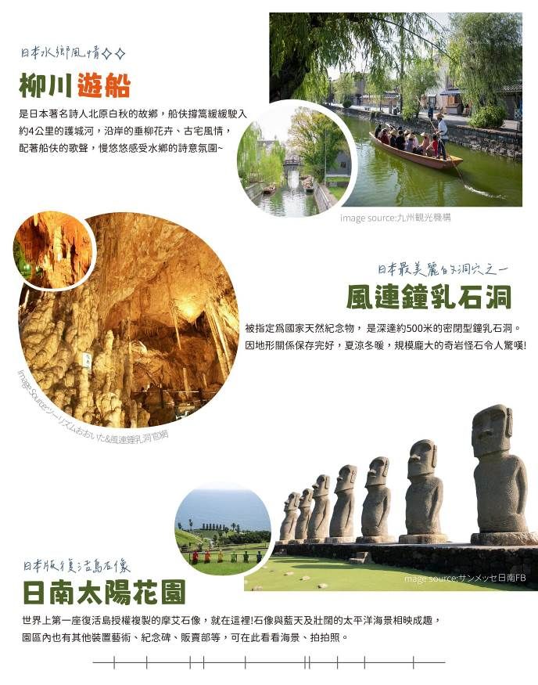
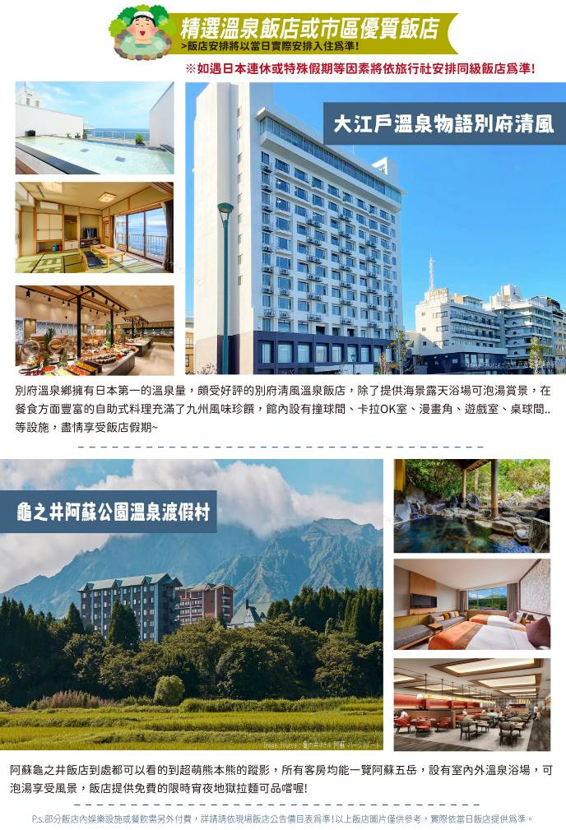
航班參考 以下為本行程預定的航班時間，實際航班以團體確認的航班編號與飛行時間為準。
天數 | 航空公司 | 航班編號 | 起飛機場 | 抵達機場 | 出發時間 | 抵達時間
第一天 | 虎航 | IT-742 | 桃園國際機場 | 宮崎國際機場 | 06:20 | 09:20
第五天 | 虎航 | IT-743 | 宮崎國際機場 | 桃園國際機場 | 10:30 | 11:55
行程內容
第 1 天 | 桃園國際機場-宮崎國際機場-【日本最高柱狀節理地形】日向岬馬背展望台-【日本最美麗的洞穴】風連鐘乳石洞-【日本最美的34道風景】別府纜車-飯店
【日向岬馬背展望台】火山性的岩石以蜂巢的形狀破裂，形成柱狀的柱狀節理。在日向岬的柱狀節理是在1,500萬年前火山活動中形成的。現在的日向岬中還存有火山。從火山噴著的岩漿經過冷卻凝固過程，滲入柱狀的裂痕中，侵蝕著海岸，進而形成如今我們所看到的日向岬。日向岬中面向太平洋最凸出的地方就是「馬背」。這個名字的由來源於他周圍的岩石都是跟馬顏色一樣的咖啡色，而且從海上看這塊岩石呈現一個猶如馬背的凸起形狀。
【風連鐘乳石洞】風連鐘乳洞可欣賞因極少外界干擾而保存完好的鐘乳石。由於夏季涼爽且冬天溫暖，一年四季皆可前往。您將被自然創造的藝術品，如龍宮城和特殊形狀的鐘乳石所驚嘆。在這個充滿療癒氣氛的空間，有一個神祕的世界在等待著您前來探索。
【別府纜車】前往海拔1375米高的鶴見岳，搭乘別府纜車只需10分鐘。從鶴見岳山頂可以俯瞰整個別府、由布院及四國。春天可以來這欣賞櫻花；夏天也很適合來這裡避暑；秋天也有滿滿的楓葉可以欣賞；冬天也可以欣賞下雪的美景。
   | 機上套餐 |  | 日式風味料理 |  | 飯店自助餐或會席料理
  別府溫泉 別府清風 或 龜之井別府飯店 或同級

第 2 天 | 【九州小京都】日田市豆田町老街散策-【九州超人氣景點】太宰府天滿宮~隈研吾設計星巴克表參道店- La La port福岡-飯店
【日田市豆田町老街】日田市豆田町歷史悠久，為四五百年往返京都、博多和長崎之間富商借錢收錢周轉集散地。幸運的是這裡沒有受到戰火攻擊，妥善保存許多各類建築，豆田町一帶古時指定為「天領（直屬將軍的領地）」，盛產好水也保留十分傳統日本風情，這裡的老屋建築都氣派堂皇，現流行改裝成老屋咖啡店，還有保留許多下町傳統生活的雜貨小舖。
【太宰府天滿宮】位於福岡縣中部的太宰府市是約1300年前統治九州全域的地方政府太宰府所在地。太宰府天滿宮的地位相當於中國的孔廟，祭奉著學問之神～菅原道真。太宰府天滿宮的地位相當於中國的孔廟。
【La Laport 福岡】2022年4月於福岡市博多區青果市場舊址開幕的大型複合商業設施。是九州第一座「LaLaport 」，館內設有各具不同功能的9座室內外公園。廣達約4000平方公尺的「Oval Park」內有從地面噴出水的水舞廣場和遊具等，是有小朋友同行的家庭旅客最愛的休閒設施。還有備有200公尺田徑跑道和網球場的「Sport Park」，及享受烤肉和農園體驗的「Agri Park」等眾多能玩上一整天的景點。
   | 飯店內享用 |  | 九州特色料理 |  | 發放餐費￥2000
 | 博多Sutton飯店 或 Ark 或 Quintessa福岡天神南 或 東急REI 或同級

第 3 天 | 飯店-免稅店-【日式水鄉風情】柳川遊船-【日本國定名勝】水前寺成趣園-熊本熊港八代公園-飯店
【免稅店】在此的優質商品均可享有免稅之服務，自用或餽贈親友都是不錯的選擇。
【柳川遊船】位於九州福岡的南方的小城市柳川，是世界出名的水鄉之一。遊船變成了最好遊覽這個城市的方式。體驗著船夫搖著櫓在船上，還會說個幾句中文，逗大家笑，聊著岸上看不到的風景跟傳說，是來到柳川的定番絕佳行程。
【水前寺成趣園】清澈的湧泉、悠游的鯉魚，代表熊本的名園俗稱「水前寺院公園」，是位於祭祀歷代細川氏的出水神社內的桃山式池泉迴遊庭園，建於大約360年前。名稱是引用自中國詩人陶淵明的《歸去來辭》中的一節『園日涉以成趣，門雖設而常關』。本園也以日本江戶時期由細川籓獻給江戶將軍家的貢品水前寺海苔的發祥地聞名。佔地約7萬平方公尺，以阿蘇湧泉的水池為中心，引進阿蘇山的伏流水終年池水不涸，園中巧妙的搭配假山、綠地、池間浮石等，園內碧綠蒼翠、風景優雅。庭園景色設計取自於東海道五十三次（指江戶時期從江戶到京都的東海道53個驛站），為桃山式迴遊園林不同角度各異其趣，而有「成趣園」之名。國家天然紀念物，國家名勝，指定史跡。
【熊本熊港八代公園】在2020年以全新面貌與名稱「熊本熊港八代」正式亮相，港口周圍全新打造、占地約2.7公頃的「熊本熊公園」更是一大吸睛亮點熊本熊公園內共有84尊熊本熊迎接遊客到訪，不讓高達6公尺的巨大雕像專美於前，一旁由54尊熊本熊組成的合唱團也魄力十足！仔細觀察就能找到其中有幾尊的表情不同，相當逗趣可愛。
   | 飯店內享用 |  | 日本風味料理 |  | 飯店自助餐或會席料理
阿蘇溫泉 龜之井阿蘇公園渡假村 或 阿蘇廣場飯店 或 南阿蘇休暇村 或同級

第 4 天 | 飯店-【神話之鄉】高千穗峽-【日本續百大名城】延岡城跡-【日本地質百選】鬼之洗衣板-【日版復活島石像】日南太陽花園-飯店
【高千穗峽】日本宮崎縣人氣景點，也是日本神話故事「天孫降臨」發源地，此地有非常多關於日本神話的景點。峽谷沿途建有約600米的徒步遊覽路，從春天到初夏山櫻花、杜鵑花、紫藤妝點岸壁，秋天紅楓盡染，一年四季可以觀賞不同景色。
【延岡城跡】是位在宮崎縣延岡市的人氣觀光地！延岡城於1603年建成，至今雖僅保留部分城跡，但高達19公尺的城垣現今仍被保留下來。這座城垣更因魄力十足的高度，被稱為「千人殺石垣」！城跡內還有被復原的北大手門，相信歷史迷們能在此處感受到濃濃的歷史氛圍！
【鬼之洗衣板】青島周圍環繞著一片長達8公里的波狀岩。這波狀岩是因為從海中隆起的水成岩長時間受到海浪的侵蝕，砂岩層層層堆積形成現今如洗衣板的形狀，因此稱之為「鬼洗濯板」。這種長年經過海浪沖刷形成特有的海蝕景觀，是日本南部海岸著名的奇特地形，也入選日本地質百選之一，非常特別，絕對值得一看!
【日南太陽花園】是位於視野開闊的日南海岸丘陵地的主題公園，這裡有著全世界唯一得到復活節島長老會許可而完全複製的摩艾石像，七尊5.5公尺的摩艾石像並立的景觀令人產生置身於真正的復活島般的錯覺，同時也是日南太陽花園的標誌。
   | 飯店內享用 |  | 九州風味料理 | 飯店內自助餐或會席料理
 | 天然温泉ひなたの宿日南宮崎 或日南北鄉溫泉渡假村 或日南季節飯店 或同級

第 5 天 | 飯店-宮崎國際機場-桃園國際機場
後續搭乘專車前往機場，搭乘專機返回國門，為此知性之旅劃下句點。
   | 飯店內享用 |  | 機上套餐 | XXX
 | 溫暖的家
【護照說明】
持中華民國護照進入日本為免簽證。但護照需在回國日當日起算有效期六個月以上。
日本政府對入境日本國內之台灣居民，實施免簽證措施規定如下：
1、持有效台灣護照者（僅限護照上記載有身分證字號者），護照效期是否在入境當天算起六個月以上。
2、赴日目的以觀光、商務、探親等短期停留目的赴日時（以工作之目的赴日時，則不符免簽證）。
3、停留期間不得超過90日之期間。
4、出發地、入境地點無特別限定。
5、為避免出國當天出現無法出境的情況，在此特別請您務必再次檢查、確認您的護照。
若您是現役軍人身份，出國必須蓋兩種章：
◎【持照人出國應經核准】。
◎【年月日之前同意出國 字第 號核准】。
若您是役男者，出國前必須前往戶籍所在地之鄉鎮市區公所兵役科（課）蓋兩種章：
◎【持照人出國應經核准尚未履行兵役義務】。
◎【役男出國核准 年 月 日前一次有效 縣 市公所】
雙重國籍者，進出中華民國國境，須使用同一本護照進、出國境。役男是指年滿十九歲當年一月一日起至年滿三十六歲當年十二月三十一日止尚未履行兵役義務之男子。
本行程所載之簽證相關規定，對象均為持中華民國護照之旅客，若貴客持他國護照，請先自行查明相關規定，報名時並請告知您的服務人員。 移民署相關規定，注意事項第5點。
【費用說明】
◎費用包含:
1、台灣/日本宮崎來回經濟艙團體機票一張。
2、兩地機場稅、燃油附加稅、雜支服務費、行李20公斤及手提行李10公斤。
3、優質飯店住宿二人一室及全程列表餐食。
4、行程所列之旅遊交通費用、門票入場費。
5、履約責任險新台幣500萬元。
6、本行程旅遊責任意外險及旅遊意外醫療險依法令規定金額投保。
7、此報價已經分攤65歲以上老人與小孩的優惠票價差，如產生恕不退還優惠票價差。
◎費用不包含:
1、行程表上未表明之各項開支，自選建議行程交通及應付費用。
2、純係私人之消費：如行李超重費、飲料酒類、洗衣、電話、電報及私人交通費。
3、個人護照新辦之辦理費用NT$1,800/人。
4、若無法安排室友或指定住宿單人者，須補單人房價差，詳情請洽當團業務。
5、導遊、領隊、司機人員小費每日NT$300 /人（參加日本團NT$300X5日= NT$1,500/人） 。
【特別說明】
1、此行程需16人以上方達出團人數，如人數不足無法出團將於出發前七天通知。
2、每位團員訂金NT$15,000元整。（※提醒您：當您繳付訂金即表示旅遊契約產生效力，本公司將依各協力商之要求，為您預付此趟旅程的旅館、餐廳或機票等費用。若您因故取消，本公司將依「國外旅遊定型化契約書」之相關條款或估算已實付的費用，向您收取超支費用或退回剩餘訂金。）
3、團費報價以雙人房（2人一室）為準，歡迎您結伴參加。單人者報名，需補全程單人房型價差，該金額請洽當團業務，原則上我們會協助安排同性別團員共用一室，若能安排兩人一室則免收單人房差額。（單人房差係指「單人指定入住一間房之價差」）。
4、國際觀光旅館房間以雙人房2張單人床為基準房型，如遇特殊房型需求（大床房型、三人房），請事先提出需求，但無保證一定有此房型；大部份飯店無三張正常床型之三人房，也無法提供雙人房加床，如旅客需求三人同住一房，全球飯店幾乎都以統一型式之折疊床為加床，加床後室內空間變小。基於房型與消防理由，最多僅能加一張床，或無法加床，敬請了解見諒。如無法接受此安排，建議勿需求三人同住一房；若遇部分飯店無法提供加床服務，則請補單人房差，或與其他團員同房住宿，敬請見諒。
5、素食者；因各地風俗民情不同，國外的素食習慣大多是可以食用蔥、薑、蒜、蛋、奶等，除華僑開設的中華料理餐廳外，多數僅能以蔬菜、豆腐等食材料理為主；若為 飯店內用餐或一般餐廳使用自助餐，亦多數以蔬菜、漬物、水果等佐以白飯或麵食類。故敬告素食貴賓，海外團體素食餐之安排，無法如同在台灣般豐富且多變化，故建議素食貴賓能見諒安排不易或自行準備符合口味及方便攜帶的副食品、點心備用，如餅乾、泡麵..等，以備不時之需。
6、行程順序若因特殊狀況及其他不可抗力之現象，如：天候、交通、航班、船舶影響，而有飯店、景點、餐食順序上之調動，本公司保留變更或調整行程之權利。
7、如因個人因素無法成行，已繳付之團體費用恕無法退還。
8、因飛行安全考量及法規限制，台灣虎航規範每航班嬰兒人數上限為10名。如欲攜帶2歲以下嬰兒同行（以參加之行程返國日計算），煩請提供嬰兒及同行者名單，待服務人員與台灣虎航回覆預訂OK後，方完成訂位。嬰兒訂位將以入名單先後順序受理，額滿即不再接受，敬請留意。
9、團體機票使用限制：※為免爭議，敬請於購買前詳細閱讀。
a.團體行程使用團體來回經濟艙機票，需「團進團出」，一經開票不可延回、不得退票及延期使用。
b.團體行程使用之票種為團體機票，機票無法累積航空公司哩程數、不可事先指定座位或劃位。（航空公司依照乘客之英文姓名之字母先後順序作訂位紀錄以及機上座位排序。）
c.為響應環保及考量作業之便捷，本行程將以電子機票取代紙本票根列印。如欲取得搭機證明，請於搭機後盡速向業務提出申請；另需加收手續費100元（單程）。
10、如航班為（加）包機，航班時間為暫定時間，正確起降時刻請以說明會資料為準；將依兩國政府及航空公司公佈為準。若有調整，本公司將保有行程前後順序調整之權。亦盡全力維持原行程之規劃，調度考量恕無法退費及取消。
11、因全球氣候異變、自然生態難以準確評估，開花週期亦無法掌握，遇天候因素（下雨、颱風、氣溫...）難保證開放的程度，其凋謝或未綻開會依往原景點純欣賞，敬請貴賓於報名前自行斟酌衡量，並請見諒，謝謝您。
★【特別說明】日本國土交通省於平成24年6月（2012年）發布最新規定，每日行車時間不得超過10小時（以自車庫實際發車時間為計算基準），以有效防止巴士司機因過（疲）勞駕駛所衍生之交通狀況。（資料來源：日本國土交通省）

